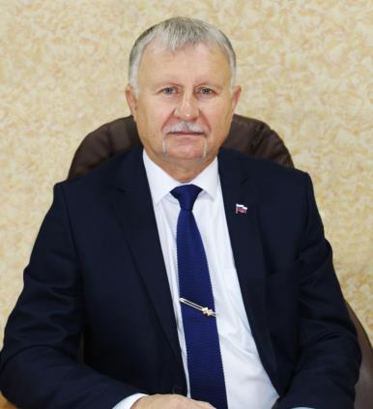
О Т Ч Е Т

Главы Администрации Егорлыкского сельского поселения

И.И. ГУЛАЙ об итогах работы муниципалитета

в 2021 году и задачах на 2022 год
Уважаемые жители Егорлыкского сельского поселения!
В соответствии с Федеральным законом от 06 октября 2003 года №131ФЗ «Об общих принципах организации местного самоуправления в Российской Федерации» и поручением Губернатора Ростовской области Главы городских и сельских поселений отчитываются о результатах деятельности муниципалитетов по итогам 1-го полугодия и по итогам года.
Однако 2020-й и 2021-й годы выдались очень сложными для всех нас. Пандемия коронавируса внесла не только существенные изменения в повседневную жизнь людей, но и значительно повлияла на деятельность организаций, предприятий, бизнеса и органов власти всех уровней.
В частности, получили широкое распространение новые формы и методы работы. Подтверждением тому – отчет об итогах работы Администрации ЕСП за 2020 год и перспективах и задачах на 2021 год, который прошел в онлайн-режиме 12 февраля прошлого года. Также текст отчета с фотопрезентацией был опубликован на официальном сайте Администрации ЕСП.
В условиях ограничительных мероприятий, которые продолжают действовать в связи с распространением новой коронавирусной инфекции, отчетные мероприятия глав администраций с участием жителей не проводятся и в текущем году – рекомендовано ограничиться обнародованием отчетного доклада на официальных сайтах муниципалитетов. После ознакомления с текстом отчета каждый житель Егорлыкского сельского поселения в период с 2 по 8 февраля 2022 года включительно сможет оставить свои замечания, предложения и вопросы в специальных ящиках, которые расположены:
– в здании администрации Егорлыкского сельского поселения (ст. Егорлыкская, пер. Грицика, 78),
– в новом здании МФЦ Егорлыкского района (ст. Егорлыкская, ул. Мира, д. 92а).
В этот же период в режиме приема вопросов и предложений будет работать и колл-центр администрации Егорлыкского сельского поселения. Время работы: с 08.00 до 17.00 (12.00-13.00 – перерыв). Выходные дни – суббота, воскресенье. Телефон колл-центра: 8-863-70-2-23-47. Вопросы будут приниматься и по электронной почте – egorposel@yandex.ru.
_____________________________________________________
Итак, год завершен, и необходимо подвести его итоги, проанализировать сделанное и наметить планы на год наступивший. По традиции любой отчет о деятельности муниципалитета начинается с главных цифр – бюджетных показателей в части полученных доходов и произведенных расходов, поскольку именно от исполнения бюджета зависит реализация всех имеющихся планов.

Бюджетные показатели
Бюджет ЕСП в 2021 году по налоговым и неналоговым доходам исполнен на сумму 75 миллионов 317,6 тысячи рублей (99,2 процента к годовому плану), по расходам – на сумму 77 миллионов 127,2 тысячи рублей (99,7 процента к годовым назначениям).
Полученные доходы были направлены на исполнение принятых сельским поселением расходных обязательств на 2021 год, главным из которых мы считаем завершение многомиллионного проекта благоустройства парковой зоны в станице Егорлыкской. В его реализации помимо федеральных денежных средств были задействованы и ассигнования из местного бюджета. В частности, за счет бюджета ЕСП было произведено ограждение сцены, амфитеатра и модульных блоков, строительство припаркового туалета, сливной ямы, обустройство автополива. Кроме того, были выделены средства на содержание парковой зоны – покос травы, полив клумб, уборку мусора и другие важные мероприятия.
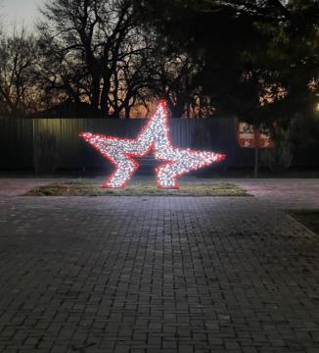
Также полученные в 2021 году доходы были направлены на:
- приобретение и установку светодиодной звезды в сквере «Юбилейный»
Светодиодная звезда в сквере "Юбилейный"

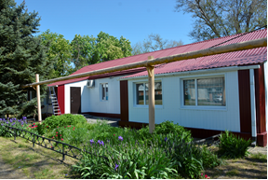
- облицовку административного здания в хуторе Таганрогском
- содержание сети уличного освещения, строительство новых линий электропередачи, приобретение и установку светодиодных светильников, оплату за потребленную электроэнергию
Завершены работы по облицовке административного здания в хуторе Таганрогский
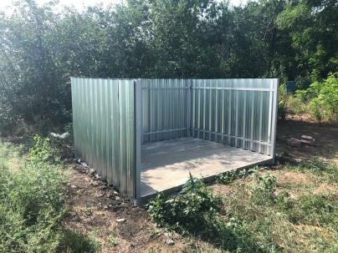
- изготовление и установку 10 контейнерных площадок для сбора мусора на кладбищах ЕСП
Контейнерные площадки на кладбищах
- мероприятия по благоустройству территории ЕСП. Покос сорной растительности, содержание мест захоронения, в том числе их противоклещевую обработку
- ликвидацию аварийных деревьев, формовочную обрезку
- отлов бродячих животных
- приобретение рассады цветов и извести
- осуществление воинского учета на территории ЕСП
- содержание муниципального казенного учреждения культуры и спорта.
Хочу отметить, что при планировании расходов, мы по давно сложившемуся правилу уделяли равнозначное внимание проблемам как райцентра, так и хуторов, не разделяя их на главные и второстепенные, поскольку в каждом нашем населенном пункте, даже самом маленьком, живут люди, заслуживающие того, чтобы быть услышанными. И в сегодняшнем отчете я подробно расскажу обо всех проведенных за прошедший год мероприятиях, подкрепив свой доклад фотопрезентацией.
28 декабря прошлого года Собранием депутатов Егорлыкского сельского поселения был принят главный финансовый документ – бюджет муниципалитета на 2022 год. Доходная часть в нем запланирована в размере 62 миллиона 297,9 тысячи рублей, в том числе, собственные доходы – 57 миллионов 99,3 тысячи рублей.
Безвозмездные поступления из бюджетов других уровней ожидаются в размере 5 миллионов 198,6 тысячи рублей, в том числе, субвенция на содержание военно-учетного стола – 966,9 тысячи рублей, субсидия на ремонт братских захоронений – 957 тысяч рублей. Прочие межбюджетные трансферты запланированы в размере 3миллионов 274,7 тысячи рублей.
Грамотное исполнение бюджета и решение многочисленных проблем и вопросов, возникающих в процессе исполнения муниципалитетом своих полномочий, было бы сложным делом, если бы не добросовестная, разумная, социально-ответственная позиция, которую занимают многие руководители станичных предприятий и организаций, индивидуальные предприниматели и Главы крестьянско фермерских хозяйств, являющиеся помощниками и партнерами местной власти. Все это позволило Администрации ЕСП даже в условиях сложнейшего во всех отношениях 2021 года сделать многое.

Электроснабжение
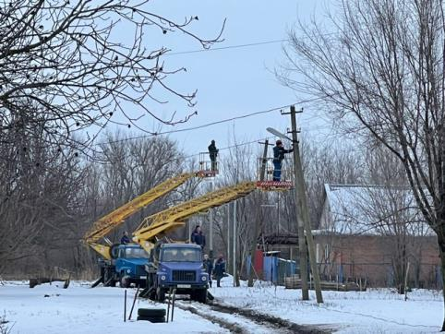
В частности, большая работа была проведена в сфере электроснабжения. Так, как и было запланировано и озвучено на моем прошлогоднем отчете, в 2021 году произведен монтаж 1,1 километра уличных линий электропередачи с установкой 20 светильников в станице Егорлыкской по переулкам Безымянный, Абрикосовый, улице Октябрьской (от пер. Семашко, до пер. Шмидта), переулку Калинина (от ул. Белозерцева до ул. Кирова). Произведена замена 18 светильников в хуторе Прогресс. По заявкам жителей дополнительно установлен 21 светодиодный светильник. В настоящий момент в уличной сети задействовано около 2,5 тысяч светильников: из них 2 тысячи 145 штук – в районном центре, 242 штуки – в хуторах. Уличное освещение оборудовано на территории всех населенных пунктов ЕСП и функционирует на протяжении всего темного времени суток.
Монтаж линий электропередачи по переулку Абрикосовому был завершен к новогодним праздникам
Затраты на модернизацию уличной сети в 2021 году составили 723,6 тысячи рублей. Оплата за потребленную электроэнергию - _3 миллиона 600,3 тысячи рублей. В прошлом году нами был исполнен Энергосервисный контракт, что позволило высвободить порядка 9 миллионов рублей. Которые будут направлены на выполнение иных расходных обязательств ЕСП, в том числе, на развитие и модернизацию электрических сетей – 572,5 тысячи рублей.
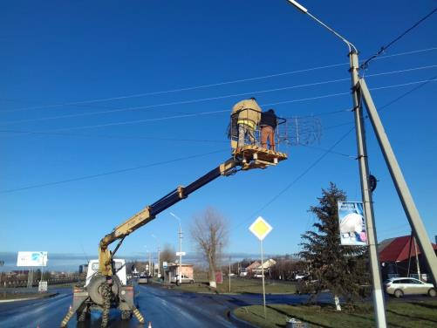
Несмотря на то, что в отчетный период Администрацией ЕСП и энергоснабжающими организациями был сделан большой объем работы для бесперебойного электроснабжения жителей сельского поселения, еще есть вопросы, требующие оперативного решения и более четкого взаимодействия. Касается это, в том числе, и своевременной замены вышедших из строя уличных светильников, особенно тех, что расположены на железных опорах линий электропередачи. Произвести их замену без телевышки невозможно. В этом вопросе мы надеемся на более тесное сотрудничество с руководством Сальских элетросетей. Кроме того, мы планируем продолжить и укрепить взаимодействие и с руководством филиала ПАО «Россети-Юг» (Рудановский Александр Ростиславович) в решении насущных вопросов ЕСП (установка елок, монтаж уличных гирлянд-перекидок и др.)
Монтаж растяжек по улице Ворошилова возможен только с применением спецтехники филиала ПАО «Россети-Юг»

Газоснабжение
Егорлыкским газовым участком филиала ПАО «Газпром газораспределением Ростов-на-Дону» в тесном сотрудничестве с Администрацией ЕСП за 2021 год также выполнен большой объём работы по обеспечению бесперебойного снабжения газом жителей поселения. В рамках осуществления полномочий в вопросах газоснабжения в 2021 году из средств бюджета сельского поселения производилась оплата за техническое обслуживание газопроводов и ГРПШ, по которым не заключены договора аренды (сумма затрат – 49,6 тысячи рублей), оплата за потребленный газ на Вечном огне Мемориала Защитникам Отечества (сумма затрат – 88,7 тысячи рублей). Кроме того, продолжалась работа по постановке на учет бесхозяиных газопроводов и ГРПШ. В планах текущего года передать в аренду 12 газопроводов.
Помимо этого, Егорлыкским газовым участком в 2022 году планируется продолжить работу по замене газораспределительных пунктов на ГРПШ: особенно острая потребность в этом назрела в хуторе Таганрогский.
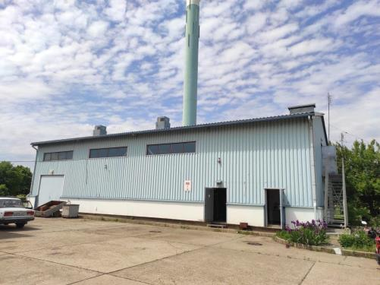
Продолжая тему газоснабжения, следует уделить особое внимание ситуации с котельной в микрорайоне «Военный городок», которая по причине прекращения услуг централизованного теплоснабжения жилищным управлением Министерством обороны будет выведена из эксплуатации в 2023 году. Данная котельная отапливает 16 многоквартирных домов (а это 401 квартира) и один детский сад и Администрацией Егорлыкского сельского поселения проводится комплекс мероприятий по недопущению дефицита тепловой энергии для ее потребителей. В 2021 году в рамках программы «Обеспечение качественными жилищно-коммунальными услугами» администрации Егорлыкского сельского поселения из бюджета области выделены денежные средства на разработку проектно-сметной документации на строительство в военном городке новой блочно-модульной котельной и проведен открытый конкурс по определению подрядной организации по выполнению выше указанных работ. По условиям контракта работы выполняются в два этапа. Общая сумма работ составит 4 млн. 350 тыс. руб.

Ныне действующая котельная в микрорайоне «Военный городок» будет выведена из эксплуатации в 2023 году

Работы, запланированные к выполнению в 2021 году, были выполнены в срок. Денежные средства в сумме 870 тыс. рублей освоены в полном объеме. Завершить работы по разработке проектно-сметной документации с экспертизой планируется в мае текущего года. По завершению работ в адрес Министерства жилищно-коммунального хозяйства Ростовской области будет направлено обращение о необходимости включения строительства блочно-модульной котельной в микрорайоне «Военный городок» в мероприятия государственной программы и выделения необходимых денежных средств на реализацию проекта в 2022-2023 годах.

Благоустройство населенных пунктов
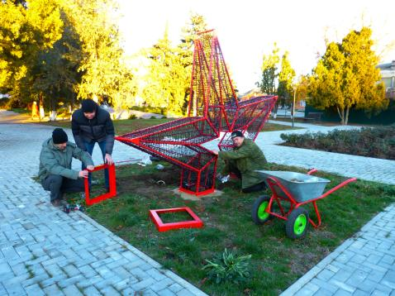
Большой объем работ проведен в сфере населенных пунктов ЕСП. Начну с малого…
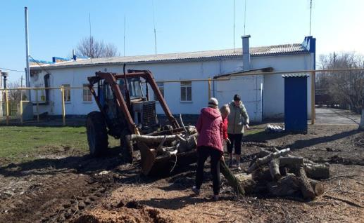
- Как и было запланировано ранее в 2021 году мы установили в обновленном сквере «Юбилейный» масштабный арт-объект – светодиодную звезду. С ее установкой это общественное пространство приобрело законченный вид и стало максимально приближенным к тематической концепции сквера, в котором расположена Аллея Славы наших земляков. Благоустройство сквера мы планируем продолжать: в планах – установка по обе стороны от светодиодной звезды дополнительных световых инсталляций.
В сквере "Юбилейный" установлена светодиодная звезда
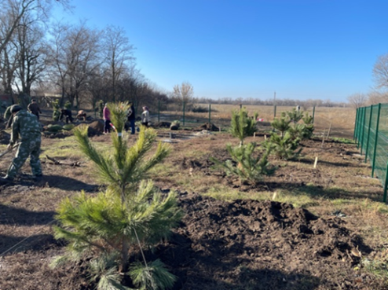
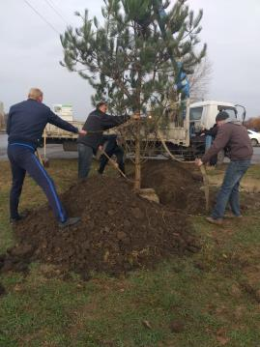
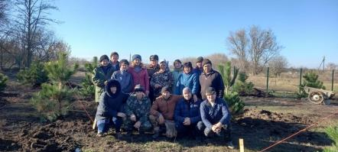
- В истории хутора Изобильный в 2021 году появилась новая дата: 26 ноября прошлого года – день закладки хуторского соснового сквера. Инициатива родилась у самих жителей хутора, застрельщиком стала индивидуальный предприниматель Елена Викторовна Валява. Ее поддержала Администрация Егорлыкского сельского поселения, которая после ликвидации старых тополей (с помощью поисково-спасательного отряда под руководством Е.А. Халанского), организовала и провела работу по выкорчевке пней, выравниванию площадки, закупке и установке ограды. Еще задолго до этого, бросили клич хуторским фермерам и местным жителям – принять посильное участие в этом мероприятии. На призыв откликнулись практически все: была собрана вся необходимая сумма и на приобретение посадочного материала, и на дальнейшее благоустройство сквера. Львиная доля затрат легла на плечи инициатора Елены Викторовны Валява. Закупку и бережную доставку 28 саженцев молоденьких сосен из хвойного питомника организовал индивидуальный предприниматель А.В. Пискун (кстати, красавица-сосна, которая «выросла» на въезде в райцентр – тоже дело его щедрых рук). В числе участников закладки сквера – сотрудники администрации Егорлыкского сельского поселения, работники сельского дома культуры, сельской библиотеки, местные жители. Работали споро, с огоньком… И одновременно обсуждали дальнейшие планы: проложить здесь асфальтированные дорожки, установить лавочки, оборудовать освещение. Вот такая получилась инициатива с продолжением. Побольше бы таких…
Сосновый сквер в Изобильном. Так все начиналось…
Сейчас в сквере посажено 28 молоденьких сосен. Совсем скоро это будет любимое место отдыха хуторян
Благодаря А.В. Пискун в райцентре была высажена живая сосна
Участники и инициаторы закладки сквера
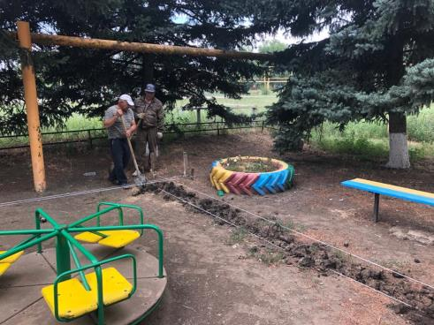
- Очередной шаг в сфере благоустройства сделан и в хуторе Таганрогский. Так, в прошедшем году на хуторской детской площадке было установлено противоударное покрытие, за счет бюджета сельского поселения по периметру был уложен бордюр, а благодаря спонсорской помощи индивидуального предпринимателя Дмитрия Александровича Пискун, который является сейчас депутатом поселенческого Собрания депутатов, на площадку завезено 40 тонн песка. Таким образом, детская площадка в Таганрогском стала безопасной и было исполнено решение суда по данному вопросу.
На детской площадке в хуторе Таганрогский проведены работы по благоустройству
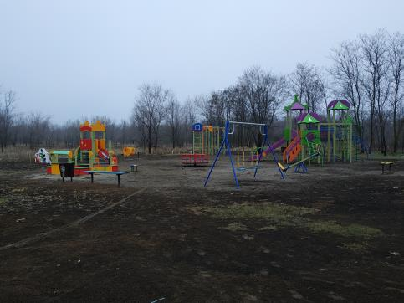
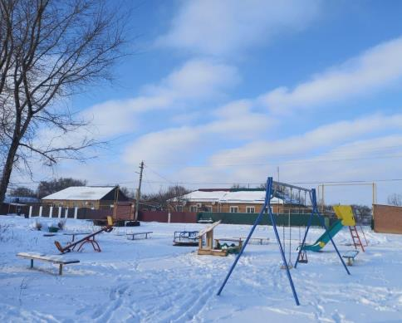
Поскольку на территории ЕСП функционируют 12 детских площадок, оборудованных в разное время, работы по приведению их в соответствие с требованиями к безопасной эксплуатации еще много. Так, на текущий год запланировано обустройство противоударного покрытия на детских площадках, расположенных в хуторе Изобильный и в пилотном поселке (по улице Николая Галки). Бюджетные средства в размере 350 тысяч рублей на эти мероприятия заложены, но Администрация ЕСП уверена, что и поселенческие депутаты Сергей Анатольевич Куричев и Николай Сергеевич Захаров, избранные по этим избирательным округам, последуют примеру своего коллеги Д.А. Пискуна и примут самое активное участие в благоустройстве мест детского отдыха и досуга.
Детская площадка в пилотном поселке
Детская площадка в хуторе Изобильный
- Одной из главных задач Администрации Егорлыкского сельского поселения в 2021 году являлось завершение работ по благоустройству парковой зоны, которое вызвало большой общественный резонанс и получило положительный отклик у станичников. Все намеченные в 2021 году работы были выполнены в срок, денежные средства в размере 27 миллионов 541,2 тысячи рублей освоены в полном объеме подрядной организацией ООО «Новоросижениринг». Всего же за 3 года реализации проекта на благоустройство парковой зоны из федерального бюджета потрачено 92 миллиона 351.3 тысячи рублей. Кроме того, работы в парковой зоне производились и за счет бюджета ЕСП:
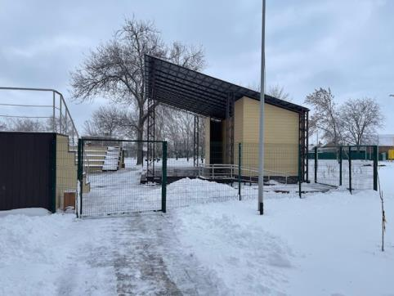
– приобретение и обустройство ограждения сцены и амфитеатра, двух модульных блоков (стоимость затрат – 324 тысячи рублей);
– изготовление защитного «саркофага» для фонтана (затраты – 196 тысяч рублей)
Ограждение уличной сцены в парке
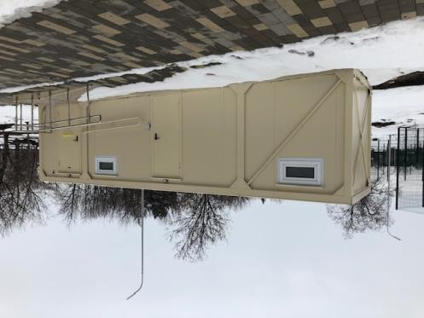
– строительство припаркового туалета и обустройство сливной ямы для модульного туалета (затраты составили, соответственно, 116,7 тысячи рублей и 103,6 тысячи рублей);
Туалетный модуль в парке
– демонтаж старого ограждения парка, спил деревьев и раскорчевка пней по улице Советской
– обустройство автополива (250 тысяч рублей).
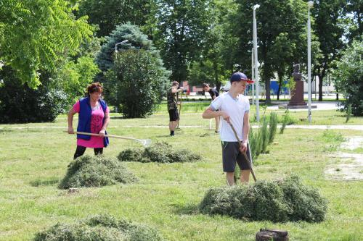
Кроме того, с июля 2021 года Администрацией ЕСП было заключено три контракта на содержание парка на общую сумму 580 тысяч рублей: на обслуживание фонтана – 20 тысяч рублей, на покос газонной и сорной растительности – 400 тысяч рублей, на работы по уборке и санитарной очистке парка – 160 тысяч рублей.
Круглогодично проводятся работы по содержанию парка
Потребуются средства на обслуживание и содержание парка и в текущем году, ведь дальнейшее его функционирование предполагает значительные расходы. Сейчас речь идет о сумме на год в размере 2 миллиона 975 тысяч рублей, которая заложена в бюджете на 2022 год. Но Администрация ЕСП опасается, что даже этих немалых средств может не хватить, ведь парк уже неоднократно становился объектом вандализма станичников. Такими темпами парк может что называется «не дожить» до официального открытия.
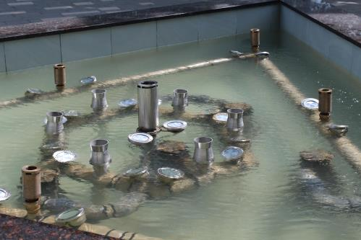
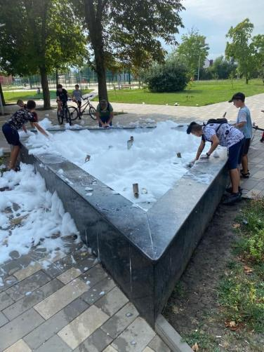
В течение трех лет наш парк был большой строительной площадкой и мы имели полное право не открывать его для посещений, но отнеслись с пониманием к станичникам и еще весной открыли парк для прогулок, включили фонтан, освещение. И что же получили в результате?! В парке постоянно происходили неприятные события. Не давала покоя хулиганам уличная сцена – были проломлены планки сидений, выдерживающие вес до 170 килограммов!! Еще один объект для вандалов – фонтан: в нем ломали и били палками дорогостоящее осветительное оборудование, купались, наливали моющее средство. Постоянно подвергался нападкам хулиганов уличный туалет, в первую же ночь после установки были разрисованы информационные стенды.
Парковый фонтан постоянно подвергался нападкам: хулиганы повреждали оборудование, вливали моющее средство, устраивали массовые купания
А о том, скольких саженцев мы не досчитались после их высадки, говорить просто не хочется: буквально через несколько дней на месте высаженных туй и форзиций образовались пустые ямки. И это далеко не все неприятные случаи, которые произошли в парковой зоне за последние три года.
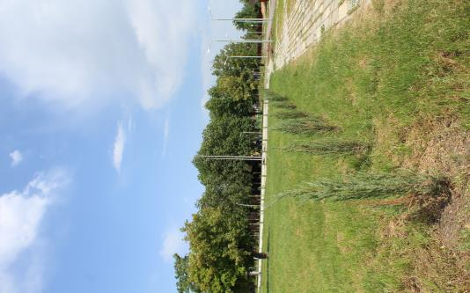
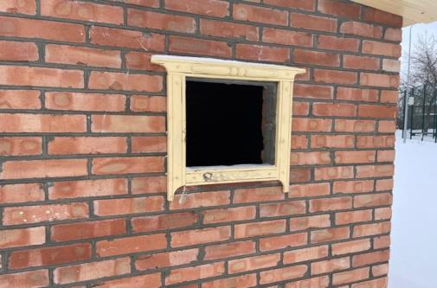
В такой ситуации трудно найти правильные слова, но скажу главное: каждая такая хулиганская выходка вынуждала нас тратить бюджетные средства на ликвидацию последствий, а не на то, чтобы сделать в парке что-то новое. Хотелось бы обратиться ко всем жителям поселения – прежде всего, подросткам, их родителям, молодежи – с огромной просьбой: по-хозяйски, бережно относиться к парку и парковому имуществу: лавочками и урнам, детскому игровому оборудованию, спортивным площадкам и тренажерам, теннисным и шахматным столам, сцене, амфитеатру, фонтану. Не относитесь равнодушно, если видите, что кто-то хулиганит – ломает, разрисовывает, разбрасывает мусор! Отдельно обращаю внимание родителей – проводите воспитательную работу со своими детьми. Во первых, расскажите детям о том, что все сделанное в нашем поселении – создано, прежде всего, для них, и их ответственное отношение – и есть вклад в развитие родной земли.
В первые же ночи после проведенных мероприятий по озеленению стройные ряды туй были прорежены "рачительными" жителями близлежащих улиц. А стекла в уличном туалете хулиганы продолжают разбивать каждую ночь
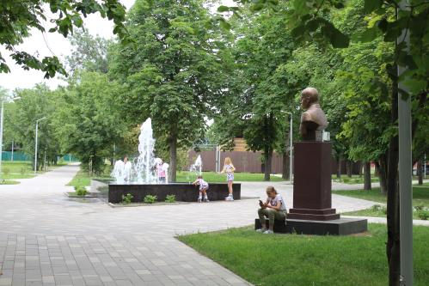
Повторюсь, что стоимость этого проекта – около 100 миллионов рублей! Уже сейчас обновленный и современный парк является настоящим украшением и гордостью не только райцентра, но и всего Егорлыкского района. И у него должно быть достойное будущее, до которого ему нужно обязательно дожить!
Парковая зона - гордость и украшение станицы Егорлыкской
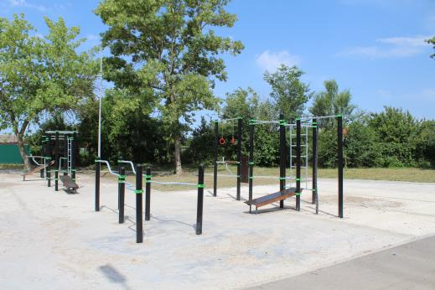
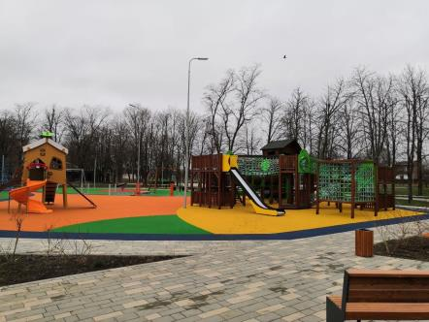
Обновленный парк в его многообразии зон и объектов можно было бы использовать для развития бизнеса, соответствующего функционалу этой территории. Когда эта мысль была озвучена на встрече с предпринимателями в парке, многие восприняли ее с интересом. К тому же варианты уже имеются. Так, к примеру, собственник бывшего кафе «Сказка» готов отдать в аренду часть своего здания, удобную для обустройства кафе с летней площадкой, которая бы выходила к детским игровым комплексам и фонтану. Даже сейчас, когда парк официально еще не открыт, такое кафе бы пользовалось спросом: здесь полно детворы, прогуливающихся мам с колясками, молодежи… И подобных возможностей будет немало – тут есть над чем задуматься толковым бизнесменам. Любые идеи, касающиеся дальнейшего функционирования парка и развития этой территории, а также предложения сотрудничества по другим объектам благоустройства и реконструкции (в том числе, в рамках инициативного бюджетирования) районная и местная власть готовы выслушать, обсудить и поддержать.
Спортивная площадка в парке
Детский игровой комплекс
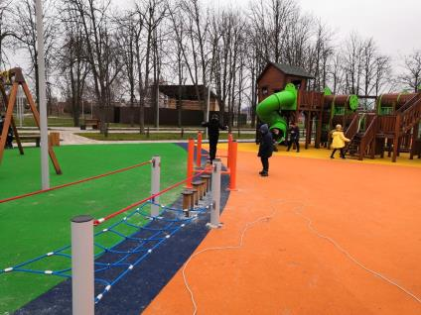
- Финансовая поддержка бизнеса и населения нам нужна не только в парковой зоне – проектов, планируемых к реализации, достаточно. Так, в прошлом году Администрация Егорлыкского сельского поселения приняла участие и стала победителем в областном конкурсе инициативных проектов с объектом: «Благоустройство детской игровой площадки по адресу: Егорлыкский район, ст-ца Егорлыкская, ул. Элеваторная, 4-а» для получения финансовой поддержки за счет субсидии из областного бюджета. По предварительным расчетам сметная стоимость благоустройства данной территории на момент подачи заявки составила 3 миллиона 250 тысяч рублей, при этом максимальная субсидия за счет средств областного бюджета не может превышать 2 млн. рублей.
Даже в зимнее время в парке много посетителей ґ особенно детей
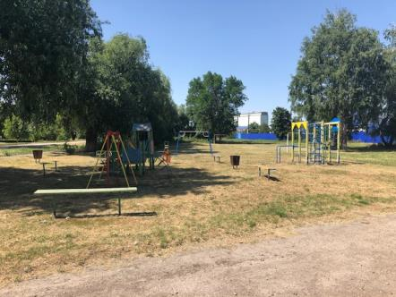
Одним из ключевых условий участия в данном конкурсе было привлечение внебюджетных источников от физических и юридических лиц в размере не менее 5%. И это обязательное условие было выполнено благодаря спонсорской помощи, которую оказали А.Ф. Попов, И.М. Ткач, А.А. Горяинов и А.В. Дробышев. Оставшаяся сумма на благоустройство детской игровой площадки по ул. Элеваторной, 4а (а это порядка 850 тысяч рублей) будет выделена из бюджета ЕСП. Кроме того, запланировано приобретение игрового оборудования для этого объекта за счет местного бюджета: затраты составят 357 тысяч рублей.
Детская площадка по улице Элеваторной в ожидании благоустройства
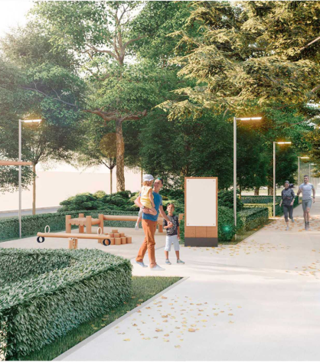
- Завершая тему благоустройства общественных пространств, хочу проинформировать, что на протяжении 2020 и первого полугодия 2021 года в рамках проекта «Формирования комфортной городской среды» в Егорлыкском районе проводился отбор общественных территорий, подлежащих благоустройству в первоочередном порядке в 2022 году. По итогам Всероссийского голосования, на единой федеральной платформе проходившим в период с 26 апреля по 30 мая текущего года, большинством голосов был определен дизайн-проект благоустройства «Аллея, расположенная по адресному ориентиру: Ростовская область, ст. Егорлыкская, пер. Грицика, 112 до пер. Грицика, 182». В июле 2021 году мы принимали участие в 1 этапе областного конкурса проектов благоустройства общественных территорий муниципальных образований региона. По итогам конкурса в виду ограниченного лимита финансирования администрация сельского поселения не попала в число победителей на 2022 год. В текущем году нами запланировано повторное участие с этим объектом в областном конкурсе, а также разработка проектно-сметной документации и прохождение ее экспертизы. На все эти мероприятия в бюджете сельского поселения предусмотрено порядка 1-го миллиона рублей.
Дизайн-проект благоустройства аллеи по переулку Грицика

Другие полномочия
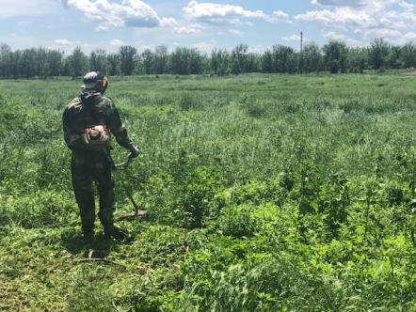
В 2021 году Администрация Егорлыкского сельского поселения выполнила мероприятия и по осуществлению других полномочий в рамках 131-го Федерального закона. Все они значимы, важны и их выполнение требовало определённых финансовых затрат. Остановлюсь на самых основных.
- В течение всего сезона осуществлялся покос сорной растительности – как роторной косилкой, так и триммерами. Затраты составили 1 миллион 599,3 тысячи рублей, в том числе, 599.3 тысячи рублей – покос роторной косилкой, 1 миллион рублей – покос триммерами. Производилась уборка мусора на ул. Ворошилова, Ленина, пер. Грицика, затраты на эти цели составили 960 тысяч рублей.
Идут мероприятия по покосу сорной растительнсти
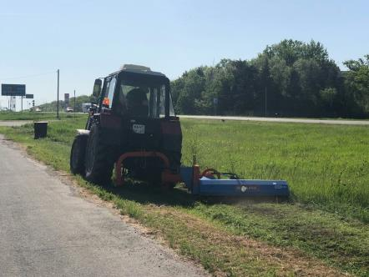
- По заявкам жителей производился отлов бродячих животных. Эту работу по контракту, заключенному с Администрацией сельского поселения, выполнял индивидуальный предприниматель из Сальского района. Стоимость отлова одной особи составила 27 тысяч 800 рублей. В 2022 году на эти цели в бюджете сельского поселения заложено 620 тысяч рублей.
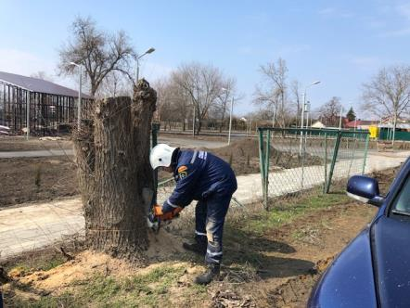
- В районном центре и в хуторах производилась ликвидация аварийных деревьев, формовочная обрезка. Сумма затрат составила 647,8 тысячи рублей. Большую помощь при проведении этих работ оказывали спасатели Егорлыкского поисково-спасательного отряда под руководством Халанского Евгения Анатольевича. Огромная благодарность спасателям от администрации и жителей поселения за постоянное сотрудничество в решении многих насущных проблем территории.
Мероприятия по обрезке аварийных деревьев помогают проводить спасатели
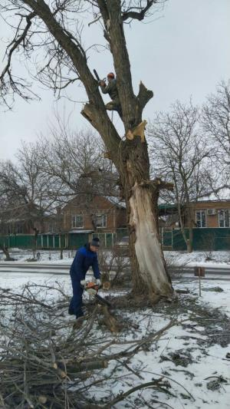
- В бюджете ЕСП на 2022 год также заложены денежные средства в размере 750 тысяч рублей на эти виды работ и 150 тысяч рублей на ликвидацию аварийных деревьев на погостах. Администрация ЕСП уже в этом году по заявкам жителей начала работу по ликвидации аварийных деревьев: для этих целей заключен контракт с индивидуальным предпринимателем Гречаной М.В.
В январе текущего года работа по обрезке деревьев была продолжена
- В прошедшем году Администрация сельского поселения в рамках своих полномочий также проводила следующие работы:
– изготовление и установка 10 контейнерных площадок для сбора твердых коммунальных отходов в местах захоронений
– противоклещевая обработка 2 станичных и 5 хуторских кладбищ (38,3 тысячи рублей)
– наведение порядка и уборка мусора на кладбищах (551,4 тысячи рублей)
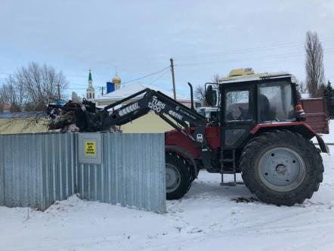
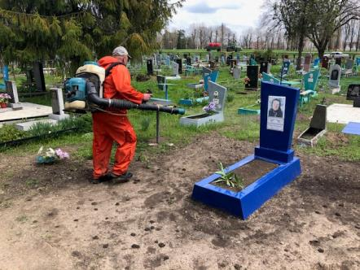
– ликвидация стихийных свалок в районном центре и хуторах (414,6 тысячи рублей)
Мероприятия по побелке деревьев
Противоклещевая обработка мест захоронений и уборка мусора на кладбищах
– приобретение извести для побелки деревьев (26 тысяч рублей)
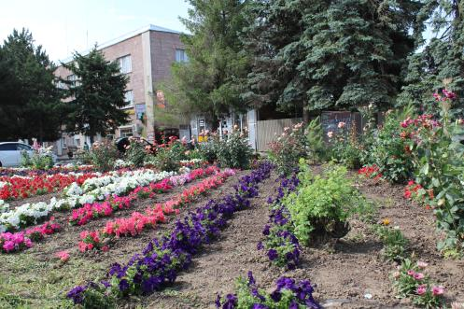
– приобретение рассады цветов для оформления клумб на Мемориале Защитникам Отечества, по ул. Ворошилова, возле административного здания сельского поселения, а также на приклубных территориях в хуторах (92,8 тысячи рублей). В бюджете этого года на эти цели заложено 150 тысяч рублей.
Егорлычане уже привыкли к роскошным клумбам в районном центре
– полив цветов (428,6 тысячи рублей)
– прочистка ливневой канализации (199,2 тысячи рублей)
– страхование гидротехнических сооружений на общую сумму 236 тысяч 640 рублей.
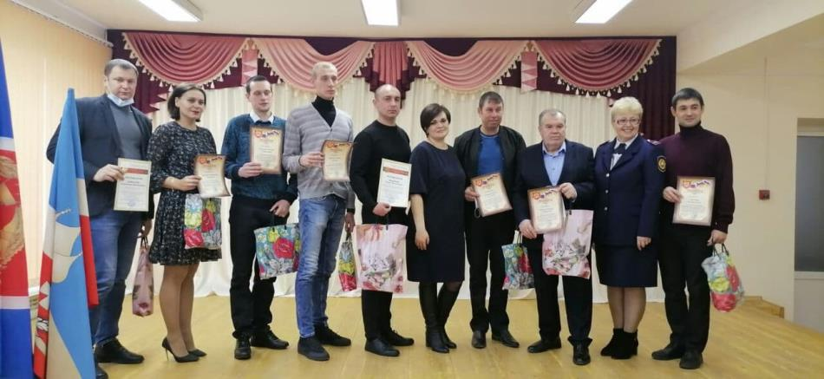
- Большая работа проводилась по защите населения и территории ЕСП от ландшафтных пожаров. Для оперативного принятия мер по ликвидации пожаров в хуторах были назначены общественные пожарные старшины, которые не только практически осуществляли контроль за подведомственными территориями, но и оказывали действенную помощь ПСЧ-51 и добровольным пожарным дружинникам в тушении пожаров. Особенно активно проявили себя М.Э. Авраменко, В.В. Батраков, С.А. Ливицкий, а также сотрудники Администрации ЕСП А.А. Димитров, М.И. Каменцев. Р.В. Сон, В.Г. Мелешшко, Д.А. Ермолаев. За оперативные умелые действия, проявленные при тушении ландшафтных пожаров В.В. Батраков и А.А. Димитров были награждены Почетными грамотами ЦУ ВДПО России, а общественные старшины М.Э. Авраменко и С.А. Левицкий – грамотами и ценными подарками ВДПО Егорлыкского района. Также грамотами и ценными подарками были отмечены сотрудники Администрации ЕСП, которые являются членами добровольной пожарной дружины.
Помощники Всероссийского добровольного пожарного общества
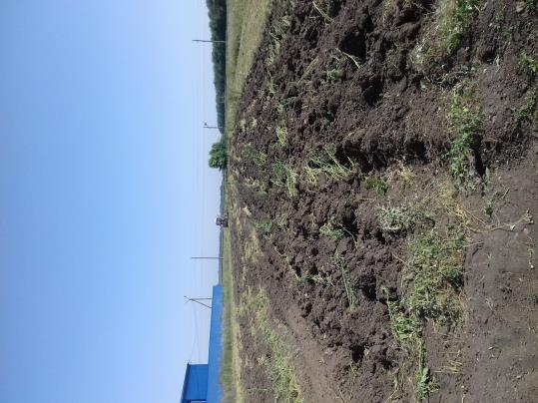
- В отчетном году в соответствии с муниципальными программами, в целях защиты населения и территорий поселения от чрезвычайных ситуаций
– производилась защитная опашка вдоль границ (ст. Егорлыкской и в х. Ютин
– совместно с отделом надзорной деятельности и профилактической работы Егорлыкского района, ПСЧ-51 и ВДПО проводились рейды по многодетным и социально неблагополучным семьям, устанавливались пожарные извещатели;
Произведена защитная опашка границ населенных пунктов
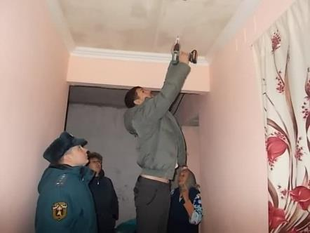
– проводилась работа по информированию населения о правилах самоизоляции в период пандемии короновирусной инфекции и о правилах пожарной безопасности в период особого противопожарного режима.
Установка пожарных извещателей
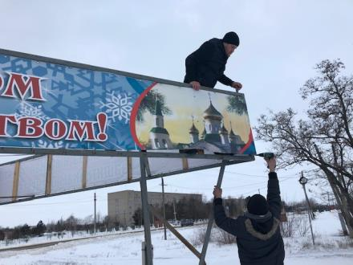
Как и всегда Администрация сельского поселения не стала нарушать устоявшиеся традиции – в частности, тщательную подготовку к новогодним праздникам. В начале декабря на центральной улице станицы Егорлыкской были размещены новогодние растяжки, районная администрация установила на площади перед РДК «Родина» девятиметровую искусственную елку-красавицу.
Обновление новогоднего банера на въезде в станицу Егорлыкскую со стороны областного центра
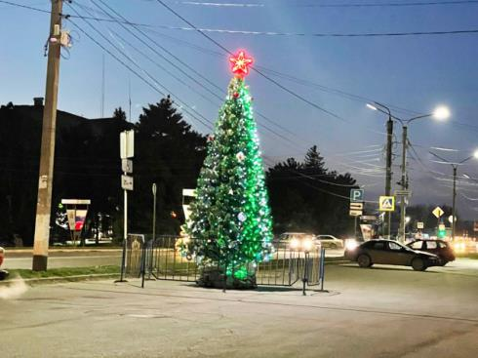
Благодаря спонсорской помощи И.М. Ткач Администрация ЕСП приобрела и установила в центре ст. Егорлыкской искусственную ель высотой 5 метров. Новогоднее дерево появилось и в микрорайоне «Военный городок» - силами сотрудников поселенческой Администрации здесь была установлена живая сосна, которую подарила егорлычанка Любовь Федоровна Шубкина. Есть задумка – в этом году приобрести искусственную ель и для этого микрорайона: Администрация надеется на то, что меценаты-спонсоры обязательно найдутся.
Искусственная ель все новогодние праздники украшала центр станицы Егорлыкской
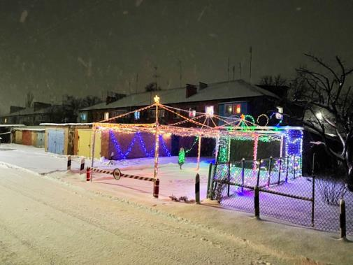
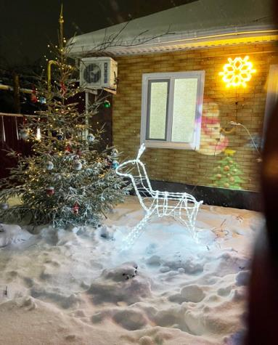
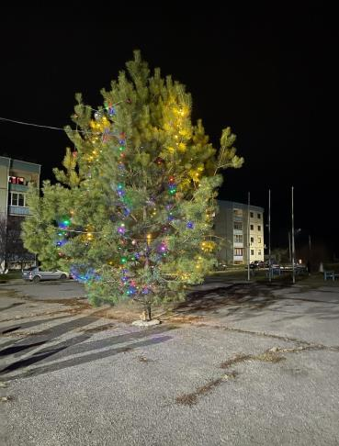
Новогоднюю атмосферу в райцентре дополнительно создавали новогодние гирлянды и растяжки, которые были размещены не только на центральной улице, но и на многих домовладениях. Для поощрения жителей, создающих новогоднее настроение землякам, был проведен конкурс на лучшее новогоднее оформление придомовых территорий и жилых домов. Награждение победителей и участников конкурса, проявивших творческий подход
Домовладения семей Стрюк и Кулагиных, победивших в конкурсе на лучшее новогоднее оформление
Новогодняя сосна в микрорайоне "Военный городок"
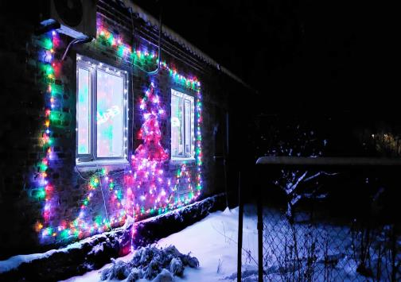
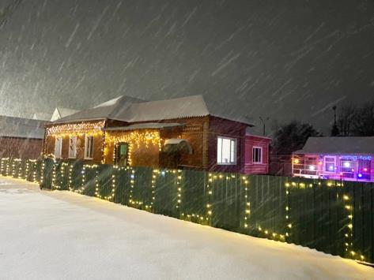
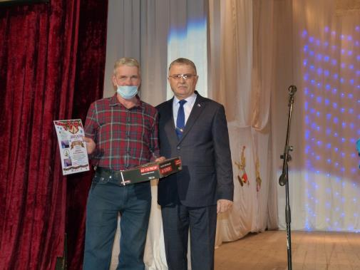
Хозяева этих домовладений стали участниками объявленного Администрацией сельского поселения конкурса на лучшее новогоднее оформление фасадов административных зданий и жилых домов. Награждение победителей и участников конкурса, проявивших творческий подход прошло 5 января этого года в торжественной обстановке в большом зале РДК «Родина» в рамках праздничного концерта «В сиянии новогодних огней», подготовленного силами работников Егорлыкского сельского дома культуры. Победителям были вручены именные Дипломы и Благодарственные письма от Администрации сельского поселения. К ним прилагались ценные подарки, которые любезно предоставили спонсоры – Альберт Грачикович Акопян, Павел Прокофьевич Жувак, Татьяна Владимировна Черноиванова, Александр Анатольевич Рыбинцев, Гагик Назарович Гарибжданян.
Дома семей Сахно и Столяровых тоже вошли в число победителей
Диплом победителя конкурса на лучшее новогоднее оформление и ценный приз получил А.А. Витебский

Культура и спорт
Когда мы говорим о селе, то чаще всего речь идет об аграрных делах, сельхозпроизводстве. Но в селах люди живут не только работой, их интересуют новинки культуры, концерты, традиционные массовые праздники, различные мероприятия, в которых они сами принимают непосредственное участие. Удовлетворить потребности селян в организованном досуге призваны наши учреждения культуры.
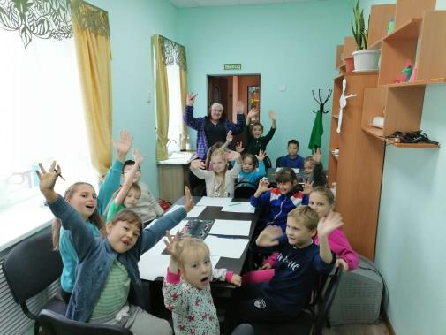
Администрация ЕСП большое внимание уделяет развитию культуры на селе, и в первую очередь, улучшению материально –технической базы учреждений. В 2021 году завершился ремонт последней комнаты для занятий в сельском клубе х. Прогресс, так что теперь наши сельские клубы хуторов Прогресс и Ютин полностью соответствуют современным требованиям.
Комната для кружковой работы в клубе хутора Прогресс
В 2021 году Егорлыкскому СДК по результатам областного конкурса на предоставление субсидий на развитие материально-технической базы учреждений культуры было выделено 1 млн. 866 тысяч рублей. И на эту сумму были приобретены 2 комплекта звуковой аппаратуры, 2 комплекта одежды сцены и штор на окна, театральные кресла в зрительный зал, комплект светового оборудования. Эти приобретения значительно улучшили как внутренний интерьер помещений учреждений культуры, так и качество предоставляемых услуг населению.
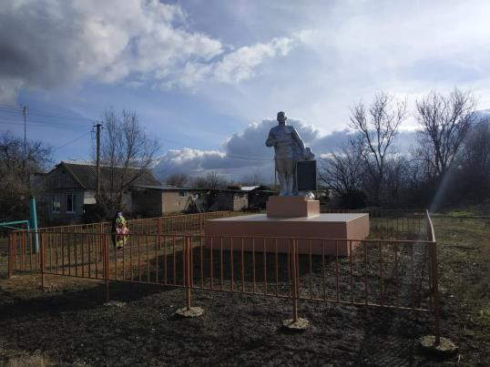
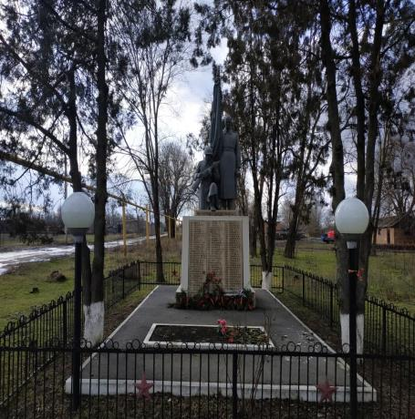
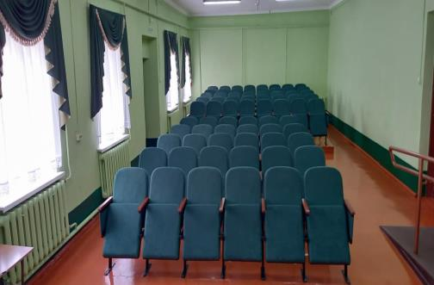
Также в 2021 году в рамках федеральной целевой программы «Увековечивание памяти погибших при защите Отечества на 2019-2024 года» были подготовлены сметы капитального ремонта воинских захоронений в хуторах Прогресс и Таганрогский. На настоящий момент уже выделена субсидия из федерального бюджета в размере 967,2 тысячи рублей, весной этого года пройдут торги и будет заключен договор на проведение этих работ.
Воинские захоронения в хуторах Таганрогский и Прогресс
Новые зрительские кресла и шторы в клубе хутора Изобильный
Не остаются в стороне от проблем культуры фермеры и предприниматели, проживающие на территории сельского поселения. Они регулярно оказывают помощь в проведении мероприятий, в приобретении мебели, сценических костюмов. В наступившем году, в частности, мы надеемся на помощь предпринимателей (а особенно депутатов Собрания депутатов Д.А. Пискуна и М.В. Воробьевой) в замене кровли на здании Таганрогского СДК. Также в планах этого года – за счет бюджета сельского поселения провести работы по стяжке здания клуба в хуторе Изобильный и приобрести вместительный шкаф для концертных костюмов.
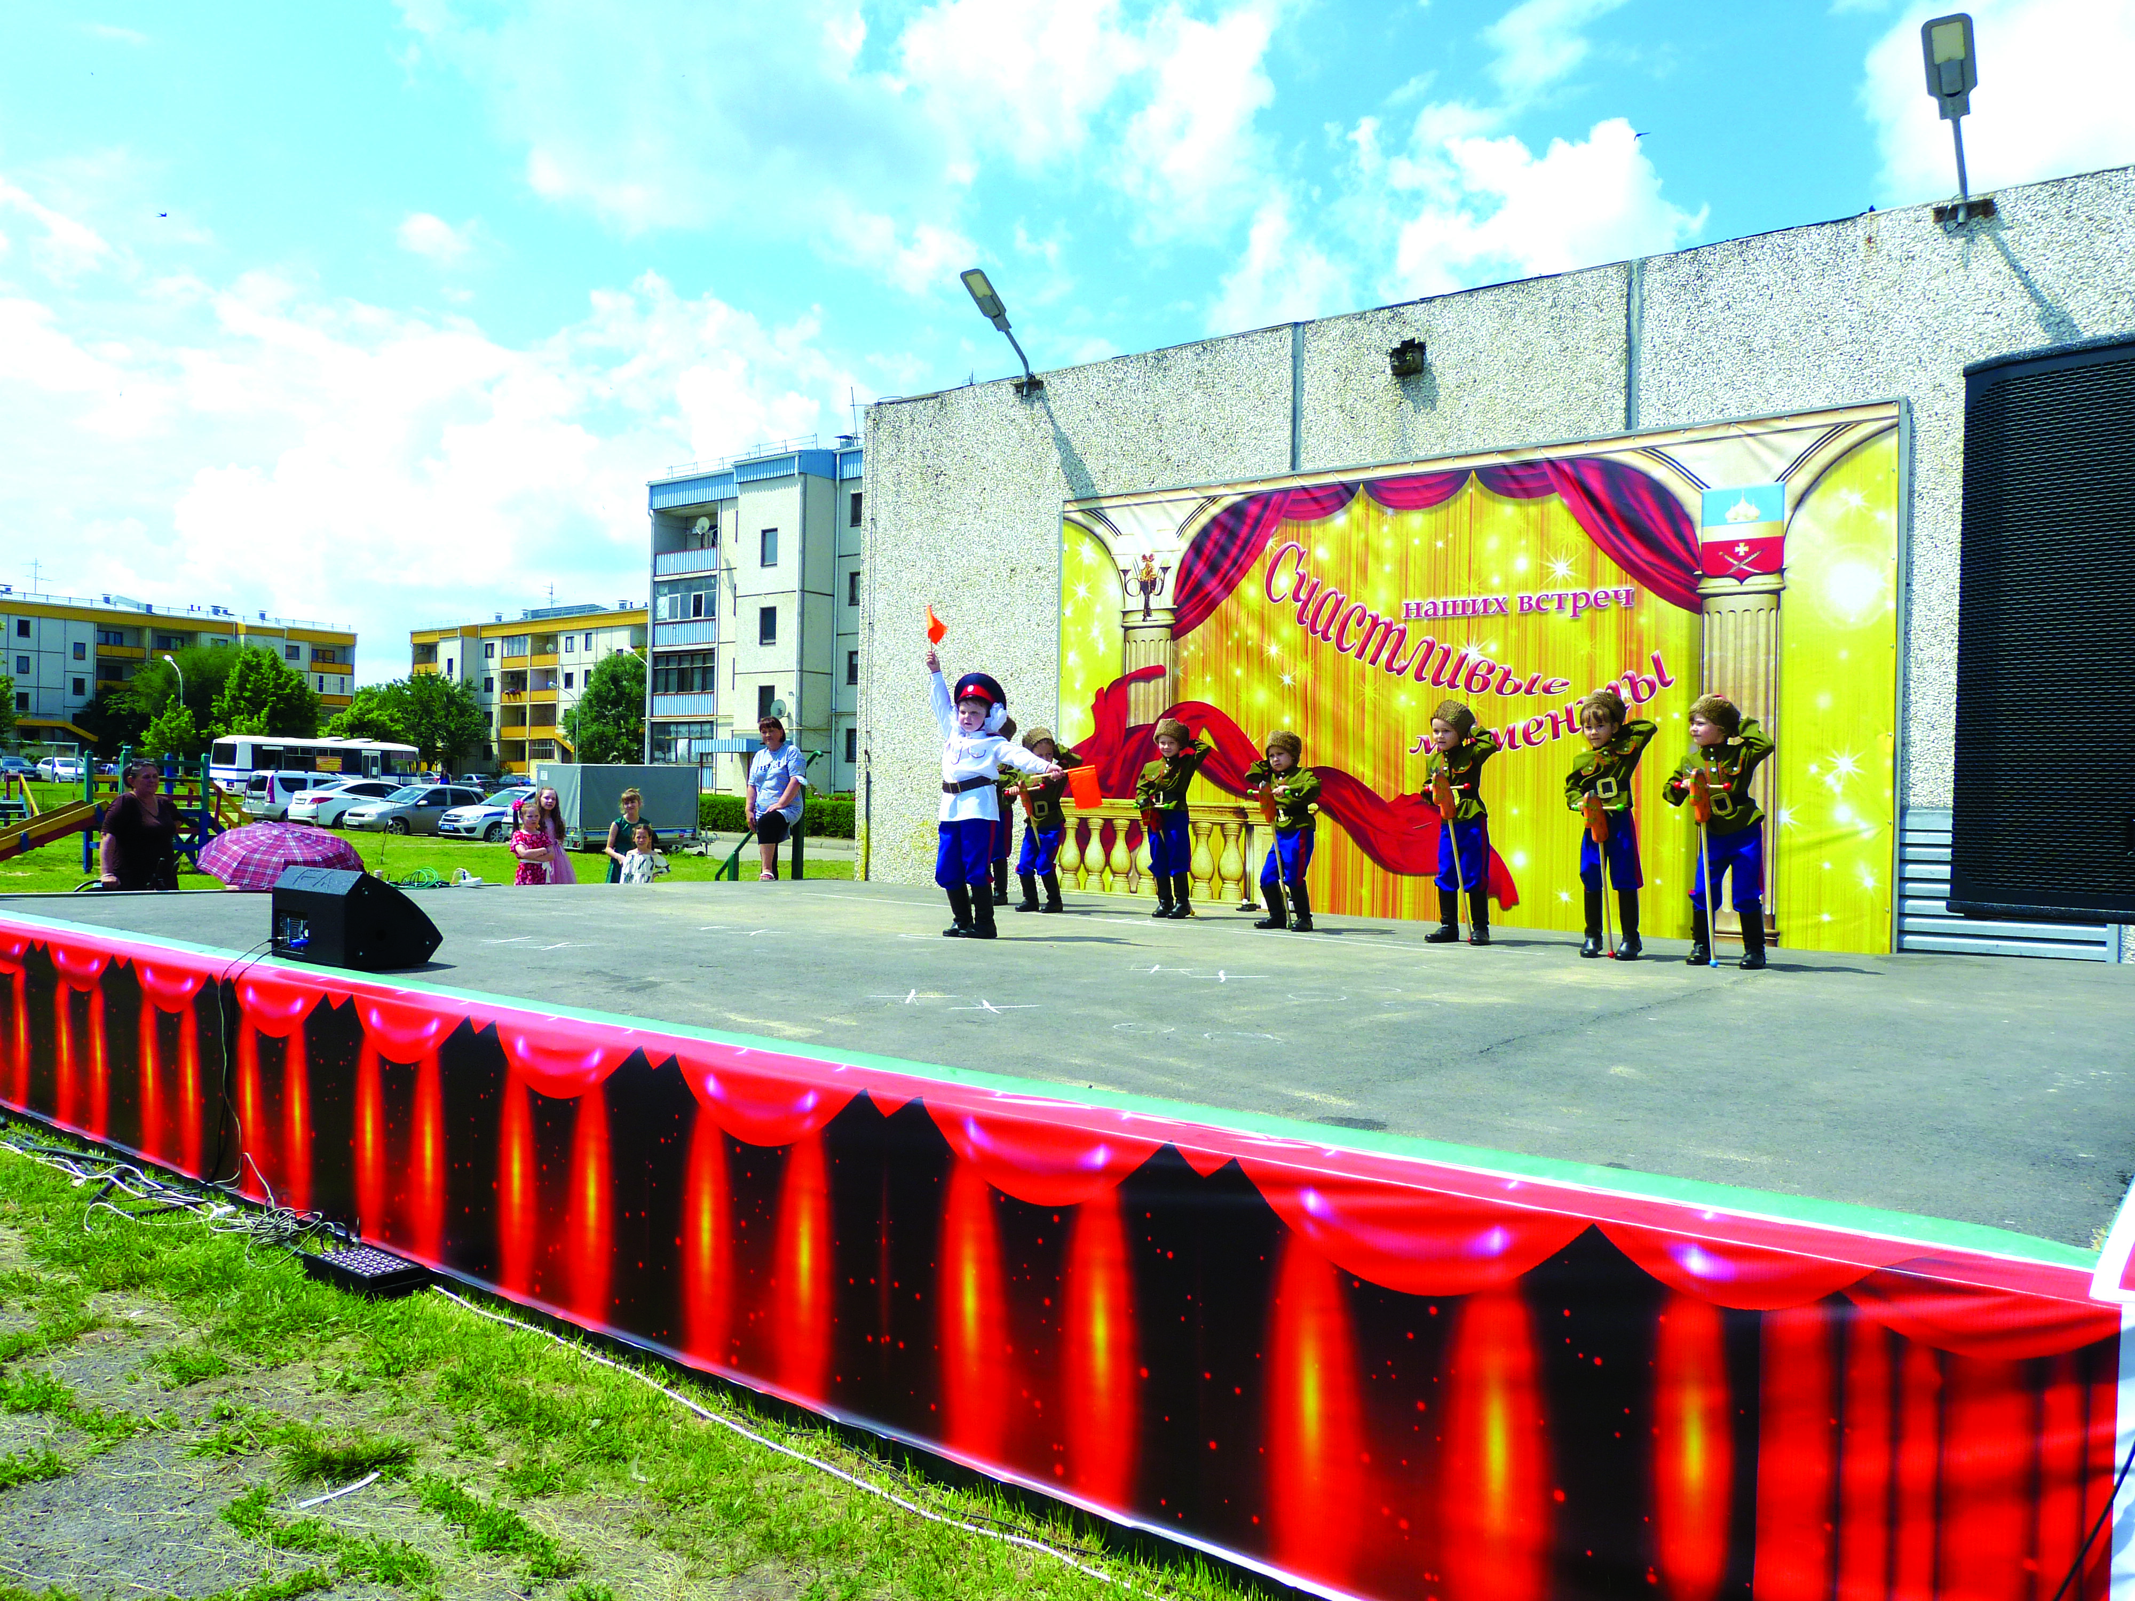
Короновирусные ограничения, которые действовали на протяжении всего года, ограничили во многом и работу учреждений культуры. Но наши работники культуры, в те немногочисленные моменты ослабления режима, сумели провести ряд больших массовых мероприятий и порадовать жителей своим творчеством. При большом количестве зрителей и с хорошей оценкой прошли мероприятия на сцене в военном городке в день празднования Дня России и Дня молодежи. Там же состоялся традиционный концерт, знаменующий закрытие летнего сезона и посвященный празднику «Вера, Надежда, Любовь». Планировали мы провести и новогодние гуляния возле елки на территории военного городка. Но опять же запрет на проведение массовых мероприятий возле елок не позволил нам этого сделать.
Мероприятия на новой сцене в военном городке всегда пользуются большим успехом у зрителей
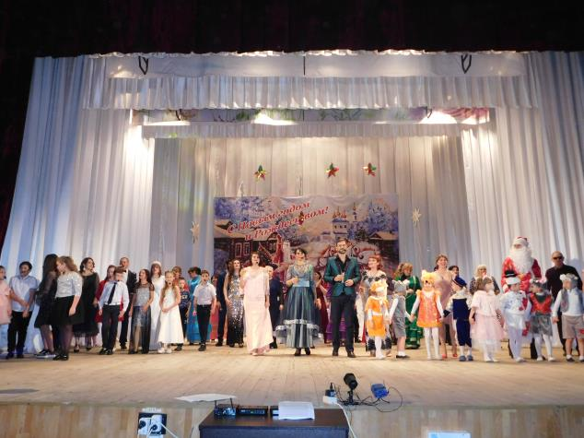
Однако работники культуры не растеряли свой творческий потенциал, а сумели даже его приумножить, что доказали отчетные концерты, которые прошли в 2021 году во всех сельских учреждениях. А те, кто не испугался короновируса, смогли насладиться замечательным большим отчетным концертом, посвященном 800-летию Александра Невского и Году героического наследия в Егорлыкском районе. Отчет об этом концерте вы видели и на страницах районной газеты и в социальных сетях. Кстати, многочисленные пользователи регулярно посещают интернет-аккаунты группы Егорлыкского СДК и его структурных подразделений, и всегда высоко оценивают выставленные видеопроекты, посвященные различным праздникам, и выступления творческих коллективов.
Отчетные концерты творческих коллективов Егорлыкского СДК всегда проходят массово
В отчетном году в учреждениях культуры Егорлыкского сельского поселения работали 36 досуговых формирования, в которых занимались развитием своего творческого потенциала 360 человек. Наши самодеятельные артисты не только выступали на своих сценах, но и выезжали с концертными программами в соседние районы, участвовали в многочисленных международных, всероссийских и областных фестивалях и конкурсах. И наградная копилка Егорлыкского сельского дома культуры пополнилась еще 148 дипломами и благодарственными письмами.
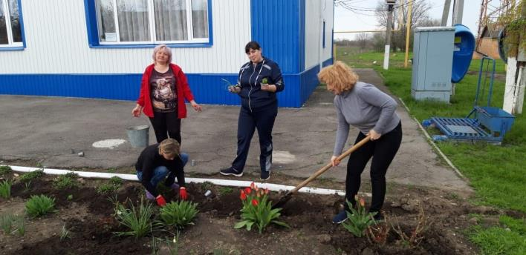
Говоря о работниках культуры, я не устаю повторять, что они являются первыми помощниками Администрации сельского поселения. Кроме своей основной работы, они успевают выполнять многочисленные общественные нагрузки: проведение выборных компаний, поддержание порядка на территориях своих хуторов и решение других важных общественных вопросов. С уверенностью можно сказать, что сегодня учреждения культуры являются центром общественной жизни хуторян.
Субботник проводят клубные работники хутора Изобильный
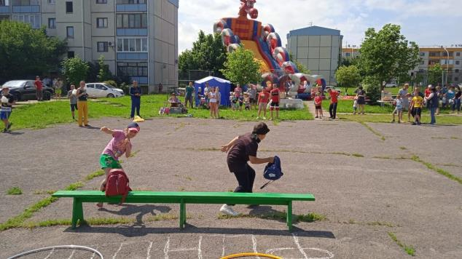
Не затухает в сельском поселении и спортивно-оздоровительная работа. В каждом учреждении культуры работают формирования спортивной направленности, которые с удовольствием посещают хуторяне. Особой популярностью пользуются клубы настольных игр по шашкам, шахматам, домино, настольному теннису, дартсу. Развивается и новое спортивное направление – фланкировка казачьей шашкой, которое очень популярно у наших подростков. В учреждениях культуры большой популярностью пользуются развлекательные мероприятия спортивной направленности для детей и подростков. Традиционно проводятся семейные соревнования «Папа, мама, я – спортивная семья». На проведение спортивно-оздоровительных мероприятий, а также на приобретение спортивной формы и инвентаря из бюджета ЕСП выделяются необходимые средства.
Мероприятие "Папа, мама, я – спортивная семья"
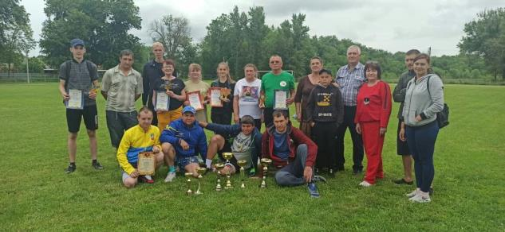
Успешно прошла в отчетном году районная Спартакиада, где с первого соревновательного дня спортсмены Егорлыкского сельского поселения уверенно заняли лидирующие позиции во многих видах спорта и в итоге стали победителями спартакиады и представляли Егорлыкский район на областных соревнованиях. Героями спартакиада по праву стали женская волейбольная команда, наши шахматисты, теннисисты, гиревики, участники соревнований по фланкировке казачьей шашкой.
Участники и победители Спартакиады - 2021

Всероссийская перепись населения, выборные кампании
2021 год войдет в историю России как год Всероссийской переписи населения. В рамках подготовки и проведения к этой кампании, которая должна была состояться еще в 2020 году, но была перенесена из-за пандемии коронавируса, Администрация ЕСП оказывала активное содействие органам государственной статистики: были проведены мероприятия по упорядочению адресного хозяйства в районном центре и хуторах сельского поселения, по подбору переписного персонала, по сверке и актуализации электронной похозяйственной базы. Благодаря этому переписная кампания в Егорлыкском сельском поселении прошла слаженно, в установленный срок и без сбоев.
19 сентября 2021 года на территории Егорлыкского сельского поселения как и по всей России прошла важная политическая кампания – выборы депутатов Государственной Думы. В этот же день в Егорлыкском сельском поселении выбирали поселенческих депутатов в целях формирования представительного органа 5-го созыва.
В рамках организации и проведения этих политических кампаний на территории Егорлыкского сельского поселения было создано 11 избирательных участков. На работу комиссии из бюджета сельского поселения было выделено 1 миллион 418,2 тысячи рублей. Для выборов депутатов сельского поселения было сформировано 5 округов, в каждом из которых необходимо было избрать по три депутата. Заявили о своем желании войти в поселенческий депутатский корпус пятого созыва 32 кандидата: 1 округ – 8 человек, 2 и 3 округа – по 7 человек, 4 и 5 округа – по 5 человек.
На избирательном участке в хуторе Изобильный
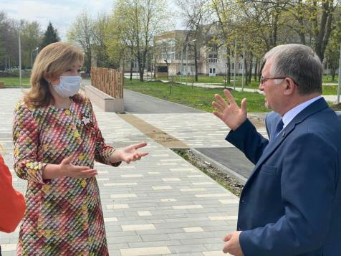
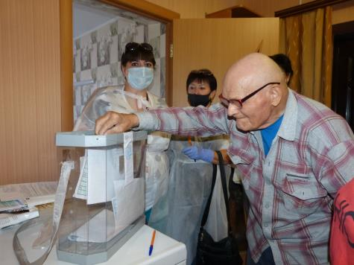
Выборные кампании в Егорлыкском сельском поселении – как депутатов Госдумы, так и поселенческих депутатов – прошли организовано и при неплохой явке избирателей. Отстаивать свои интересы на федеральном уровне егорлычане доверили Ларисе Николаевне Тутовой. Достойные люди вошли и в состав депутатского корпуса Егрлыкского сельского поселения. Правильному выбору способствовала и грамотно проведенная кандидатами в депутаты подготовительная кампания – изготавливались и распространялись листовки, работали агитаторы, проводились встречи с избирателями. Из 15 избранных депутатов шестеро продлили свои полномочия и были переизбраны на очередной срок (второй, третий и даже на 4-й), 9 депутатов вошли в состав представительного органа впервые.
Депутат Госдумы Л.Н. Тутова часто посещает Егорлыкское сельское поселение
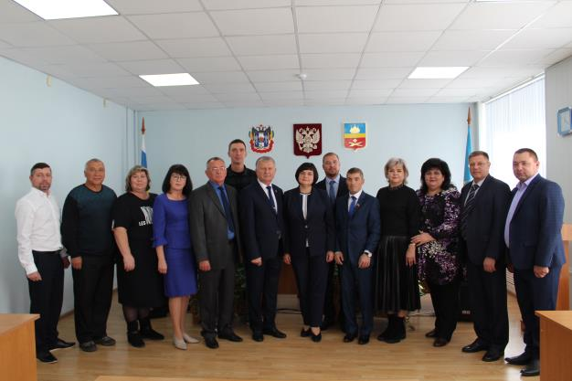
Первое заседание обновленного депутатского корпуса, а также последующая работа, в том числе по принятию проекта бюджета на 2022 год, показала, что такой сплав молодости и опыта – очень действенный и правильный: все избранные депутаты, активны, грамотны и небезразличны к проблемам земляков – своих избирателей.
Новый депутатский корпус Егорлыкского сельского поселения
В октябре 2021 года состоялся конкурс на замещение должности Главы Администрации Егорлыкского сельского поселения. По результатам конкурсного отбора и решения Собрания депутатов мне в очередной раз было поручено возглавить Администрацию сельского поселения. Я понимаю, что это огромная честь и большое доверие, которое я постараюсь оправдать. Опираясь на свой 25-летний опыт работы в органах местного самоуправления (а отчет я веду с февраля 1997 года, когда меня назначили Главой Изобильного сельского совета), могу сказать с абсолютной уверенностью, что пост Главы Администрации сельского поселения – нелегкий и не праздный. Глава Администрации – это не свадебный генерал, который может отсидеться в кресле, раздавая обещания жителям территории. За ним – люди, которые имеют полное право знать и видеть, как эти обещания выполняются. За эти многие годы своей работы в органах местного самоуправления я убедился, что деятельность Главы сельской администрации должна быть направлена не на популистские выступления, а на грамотное создание благоприятных и комфортных условия жизни населения, благоустройства, организации полноценного досуга селян.
Уважаемые жители Егорлыкского сельского поселения!
Я в полной мере отдаю себе отчет в том, что у нас еще много нерешенных проблем, многое еще предстоит сделать, рассчитывая не только на бюджетные средства, но и на помощь и поддержку населения, предпринимателей, руководителей предприятий и организаций. Такую поддержку и помощь мы получали и получаем довольно часто. И гордимся тем, что у нас есть костяк предпринимателей и руководителей, которые всегда охотно откликаются на проблемы и нужды муниципалитета. Они достигли определенных успехов в своем деле и имена многих из них известны далеко за пределами Егорлыкского района и Ростовской области. Это егорлыкские фермеры и предприниматели Ткач И.М., Пискун А.В., Пискун Д.А., Попов А.Ф., Сметана С.Н., Воробьева М.В., Варламов В.И., Алещенкова Е.В., Вартянян А.С., Ивко В.Г., Халанский Е.А., Рыбинцев А.А., Захаров Н.С., Жувак П.П., Скорятин А.А., Куричев С.А., Дорохов П.М., Батраков В.В., Валява П.Г. и многие-многие другие.
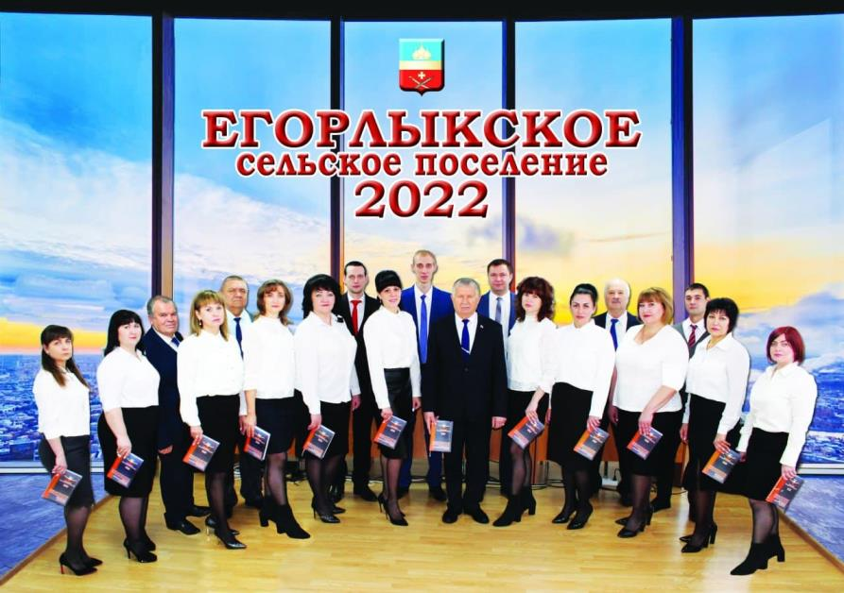
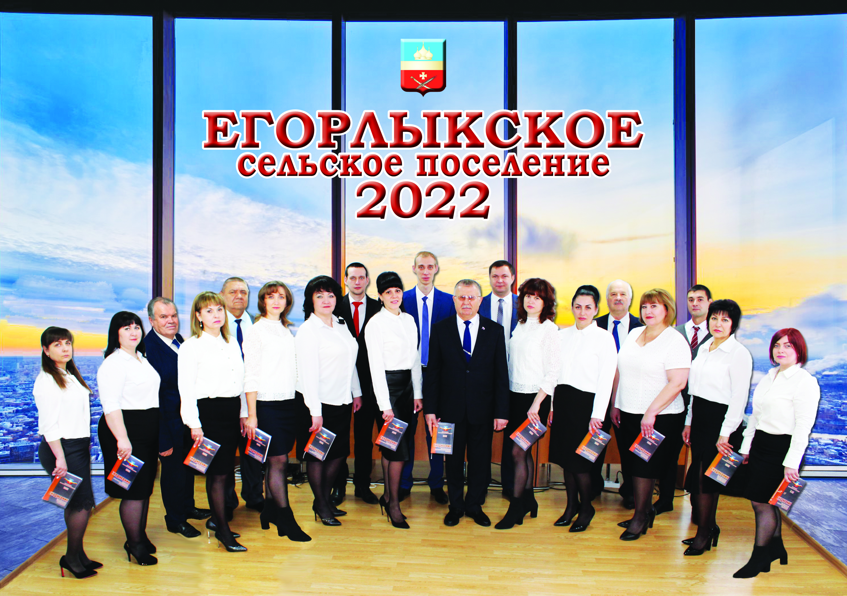
В числе помощников местной власти во всех ее начинаниях – не только фермеры, предприниматели и руководители предприятий учреждений. Это и простые жители райцентра и хуторов, которые не остаются в стороне от решения насущных проблем, выступают с инициативами, помогают делами.
Коллектив сотрудников Администрации Егорлыкского сельского поселения
Я очень благодарен коллективу сотрудников Администрации ЕСП, которые всегда были и остаются настоящими профессионалами, умеют грамотно и оперативно решать поставленные перед муниципалитетом задачи любой сложности. Ведь любой руководитель – ничто без команды. А в нашей команде принято так: мы не разделяем людей и не прикрываемся полномочиями, не стыдимся спрашивать совета и обращаться за помощью, видим проблемы и знаем, как их решить, не боимся нового и уверены в том, что наш путь правильный.

